目 录
1 研究背景及意义 1
2 国内外研究现状 1
3 研究内容 2
3.1 Kinect简介 2
3.2 Unity引擎 3
4 系统设计方案 3
4.1 标准姿势数据库 4
4.2 动作比较算法 4
参考文献 5

1 研究背景及意义

中风已经成为我国一种高发性疾病，随着医疗急救水平的提高，患者的存活率也有了很大提高，但是由于中风的致残率却非常的高，根据有关的统计资料显示，病后的残障率高达75%。针对因脑卒中等疾病造成的肢体运动功能障碍患者，除了传统的由物理治疗师来进行的肢体训练外，康复机器人技术也已经应用到康复治疗中。诸多临床试验表明，康复机器人能一定程度上帮助长期瘫痪的中风患者恢复自身主动控制肢体的能力。患者可以在康复机器人的帮助下，对肢体的患侧进行准确重复性的运动练习，从而加快运动功能的康复进程。根据脑神经可塑性理论，脑功能重组的恢复训练应该强调患者的主观参与，按照科学的运动学习方法对患者进行再教育以恢复其运动功能，患者积极参与到功能恢复训练中，能够获得更好的恢复效果。为此，人们开始在基于工业机器人控制模式的传统康复机器人中引入肢体-机器人互动功能，使患者能够主动参与到治疗过程中来，从而有利于提高康复治疗效果。
目前中风偏瘫的康复训练，由于缺少专业康复人员的正确指导使得康复训练姿势不到位，导致了部分中枢神经无法通过训练建立新的通道，无法形成一个新的功能细胞集团网络，难以恢复到患病前的状态。因此，设计实现一套价廉物美，功能实用的康复训练辅助系统对于中风偏瘫患者的康复训练动作进行姿态矫正，对于进一步提高康复效果将有着极其重要的作用。

2 国内外研究现状

美国麻省理工学院研制了上肢康复机器人系统（MIT-MANUS）。利用一系列视频游戏，MIT-MANUS可以实现脑中风患者手臂肩关节及肘关节功能康复。随后，他们又进一步扩展MIT-MANUS的功能，开发了不同版本的上肢康复机器人系统，例如：三自由度的腕关节康复机器人及手部功能康复机器人。下肢功能康复机器人的典型产品是由瑞士医疗器械公司与瑞士苏黎世大学合作推出的洛克马LOKOMAT.它是第一台通过外骨骼式下肢步态矫正驱动装置辅助，用于有步态障碍的神经科病人进行步态训练，例如：脑卒中、脊髓损伤、脑外伤等。
美国姆特瑞卡（Motorika）公司研制的下肢康复机器人系统（REO）可通过大量重复性训练，诱导患者形成正确步态。
需要指出的是，这些肢体功能康复机器人系统在临床应用中取得了一定的效果，但存在操作复杂、价格昂贵、缺乏主动康复功能等问题，因此，这些康复机器人在我国的临床康复中应用比较少。
当前，国内针对中风偏瘫患者的康复训练还主要是以人工指导为主。只有部分设备生产商制造了矫形器、肢体运动康复机等辅助训练器械来协助康复训练。我国一些科研机构与大学也相继开展了肢体康复机器人的研发，取得了一些技术上的突破。随后，我国一些康复企业也开始关注肢体康复机器人的研发，推出了一些康复机器人系统，例如，广州一康医疗设备实业有限公司与上海璟和机器人公司分别研发了多种下肢康复机器人系统，并应用于临床。但这些康复机器人系统主要采用被动康复模式，康复效果有限。在康复训练系统研究方面，主要集中在少数工科性综合大学，研究内容主要着眼于康复训练器械的开发。其中清华大学的研究工作较为深入，开发了人体下肢康复训练车、神经伤残儿康复训练器、上肢复合运动康复训练机器人等。

3 研究内容

为了开发一款康复训练辅助系统，帮助中风偏瘫患者、渐冻症患者进行康复训练，我们将利用Kinect摄像头获取包含深度信息的图像，提取出人体的骨架模型；并利用Unity引擎搭建人机交互场景，使得场景中的主角会跟随人的实际动作变化。
同时，在利用Kinect设备采集用户的肢体节点信息后，本系统将采用DTW算法实现训练数据与存储的标准康复动作姿态数据进行比较，并最后输出评价结果。

3.1 Kinect简介
Kinect摄像头是 Microsoft公司于2010年6月推出的一款体感设备，鉴于其提取的人体三维姿态信息不同于以往摄像头的平面信息，很多人纷纷在Kinect平台上进行开发和研究，Kinect现已应用到许多邻域。如：医疗领域、教育领域、机器人控制领域、电子商务领域等。
Kinect是一种3D体感摄影机，可同时导入即时人体姿态、影像数据、语音等信息。人们不需要在身体上佩戴任何传感器，只要站在Kinect前做出各种动作，就可以实现与计算机的交互。采用Kinect技术可以不受空间的限制，使用徒手进行操控。采用Kinect实现的康复训练辅助系统，摆脱了常用康复训练器的设备限制，通过视频实现的人机交互，更为贴近自然，同时由于Kinect的价格低廉性，为本康复训练辅助系统的普及提供了可能。

3.2 Unity引擎
Unity3D是由Unity Technologies开发的一个让玩家轻松创建诸如三维视频游戏、建筑可视化、实时三维动画等类型互动内容的多平台的综合型游戏开发工具，是一个全面整合的专业游戏引擎。Unity利用交互的图型化开发环境为首要方式的软件，主要具有以下特点：统一的编译器，可以支持多平台开发设计；先进的延迟照明系统，可以获取大量高端图像效果而不产生额外的性能损失；提供高品质景深、内部镜头反射、轮廓线和深度感知颜色校正等镜头特效。

4 系统设计方案
基于Kinect的康复训练辅助系统主要是综合应用计算机图形学、运动学、测绘学、复健医学等领域的理论和技术方法，以动作矫正、复健辅助为核心，康复训练辅助系统主要由三个子模块组成：标准姿势生成模块，康复动作矫正模块、信息反馈与评价模块构成。
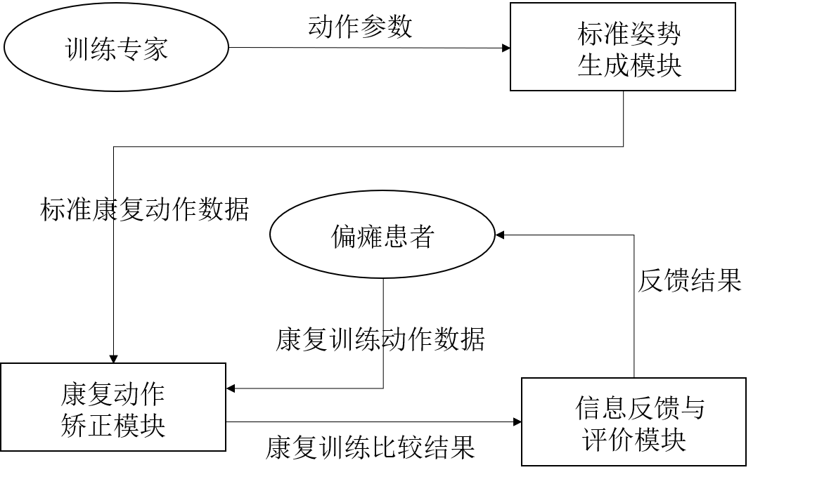
图1 康复训练辅助系统
- 标准姿势生成模块主要是记录康复训练专家根据中风偏瘫患者设计的标准动作和姿势，该模块通过记录康复训练专家的运动动作骨骼节点数据，生成了康复训练用的标准数据。
- 康复动作矫正模块是直接向患者提供辅助康复训练和动作指导的模块，模块通过读取患者的实时骨骼节点数据，然后与标准姿势生成模块产生的标准姿态动作进行比较，给出相应的动作指导。
- 信息反馈与评价模块主要是收集患者的所有动作数据，对康复训练数据进行分析与评价。这些结果直接提供给患者或治疗人员，并作为确定下一步治疗方案的依据。

4.1 标准姿势数据库
标准姿态数据库当中存储了标准训练动作的基础数据。基础数据主要包括了用户Kinect骨骼对象模型数据和彩色影像数据。Kinect骨骼对象模型包括了20个基本节点，每个节点都有X、Y、Z三个坐标值。视频图像数据默认为640*480，RGB32格式。同时数据库还保存了当前骨骼节点相对于视频录制起始的时间距离，用于骨骼节点数据与色彩影像数据的同步定位。
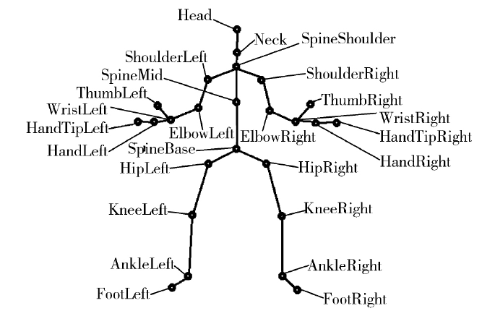
图2 Kinect骨骼对象模型

4.2 动作比较算法
DTW为Dynamic Time Wraping，动态时间归准的简称。DTW算法是由H. Sakoe和S. Chiba在1978年提出的一种动态规划算法，最早应用于语音识别当中。采用DTW算法可以实现两组(时间相关)序列的相似性比较，这两组序列的长度不一定要相同，但是一般这两组序列的采样间隔时间是相同的。
我们定义特征空间为F，标准训练动作序列为X(x1, x2, …，xn),其长度为N，患者康复训练动作序列为Y(y1, y2, …, ym)，其长度为M。为了比较一组特征x和y，定义一个开销函数c，即两个序列的距离。
一般情况下，x和y越为相似，则c(x, y)的值越小。也就是这两个特征向量的距离越短，反之x和y越不相似，则c(x, y)的值越大，向量间的距离越大，开销越大。计算X以及Y中每一对特征向量对(xn, ym)(其中1:nN，1:mM)的开销c，可以得到一个开销矩阵C，其中C(n, m) = c(xn, ym)。判断两个序列的相似度就转化为在开销矩阵C当中寻找一种走向使X和Y之间的距离最小的路径。
根据最短路径原理，一条X和Y之间最优化的路径p*是在所有可能的路径中开销最小的路径。则X与Y之间的DTW距离为：
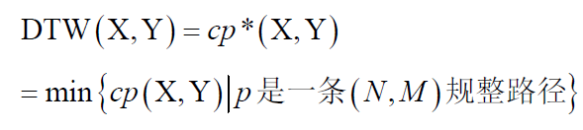
系统采用计算DTW（X, Y）值，然后转化为五进制评分数据，最后回显到屏幕，提示用户姿势的准确性。
参考文献
[1]姜华强,项洁.Kinect康复训练辅助系统研究[J]. 人工智能与机器人究,2013,2(2):79-82.
[2]郑轩宇,史畅,崔文成.基于Kinect的运动训练辅助系统[J].计算机与现化,2019(08):12-16+56.
[3]杨文璐,李小瑞,夏斌.基于Unity3D与Kinect的甩手疗法辅助训练系统[J].现代计算机(专业版),2018(20):79-84.
[4] Naveed Ahmed, Hind Kharoub, Selma Manel Medjden, et al. A Natural User Interface for 3D Animation Using Kinect. 2020, 16(4):35-54.

